**UCHWAŁA NR III/37/2024   
RADY GMINY KLESZCZEWO**

z dnia 19 czerwca 2024 r.

**w sprawie: wyrażenia zgody na wydzierżawienie w trybie bezprzetargowym na okres 3 lat** **nieruchomości oznaczonych numerami ewidencyjnymi 15/95, 15/103 oraz części nieruchomości oznaczonych numerami ewidencyjnymi 15/17, 15/19, 15/100, 230, położonych w obrębie ewidencyjnym Kleszczewo, o łącznej powierzchni 1,3440 ha, które stanowią własność Gminy Kleszczewo**

Na podstawie art. 18 ust. 2 pkt 9 lit. a ustawy z dnia 8 marca 1990 r. o samorządzie gminnym (tj. Dz. U. z 2024 r. poz. 609) oraz art. 37 ust. 4 ustawy z dnia 21 sierpnia 1997 r. o gospodarce nieruchomościami (tj. Dz. U. z 2023 r. poz. 344 ze zm.), Rada Gminy Kleszczewo uchwala, co następuje:

**§ 1.** Wyraża się zgodę na wydzierżawienie w trybie bezprzetargowym na okres 3 lat i zawarcie przez Wójta Gminy Kleszczewo z dotychczasowym Dzierżawcą, kolejnej umowy dzierżawy nieruchomości oznaczonych numerami ewidencyjnymi 15/95 (księga wieczysta [dalej: KW]: PO1D/00025497/3), 15/103 (KW: PO1D/00065946/8) oraz części nieruchomości oznaczonych numerami ewidencyjnymi 15/17 (KW: PO1D/00065946/8), 15/19 (KW: PO1D/00017730/0), 15/100 (KW: PO1D/00039433/8), 230 (KW: PO1D/00017730/0), położonych w obrębie ewidencyjnym Kleszczewo, o łącznej powierzchni 1,3440 ha.

**§ 2.** Granicę terenu objętego uchwałą określono na mapie, stanowiącej załącznik graficzny do niniejszej uchwały.

**§ 3.** Wykonanie uchwały powierza się Wójtowi Gminy Kleszczewo.

**§ 4.** Uchwała wchodzi w życie z dniem podjęcia.

**Przewodnicząca Rady Gminy**

**Dorota Wysz**

**Załącznik do UCHWAŁY NR III/37/2024   
RADY GMINY KLESZCZEWO**

z dnia 19 czerwca 2024 r.

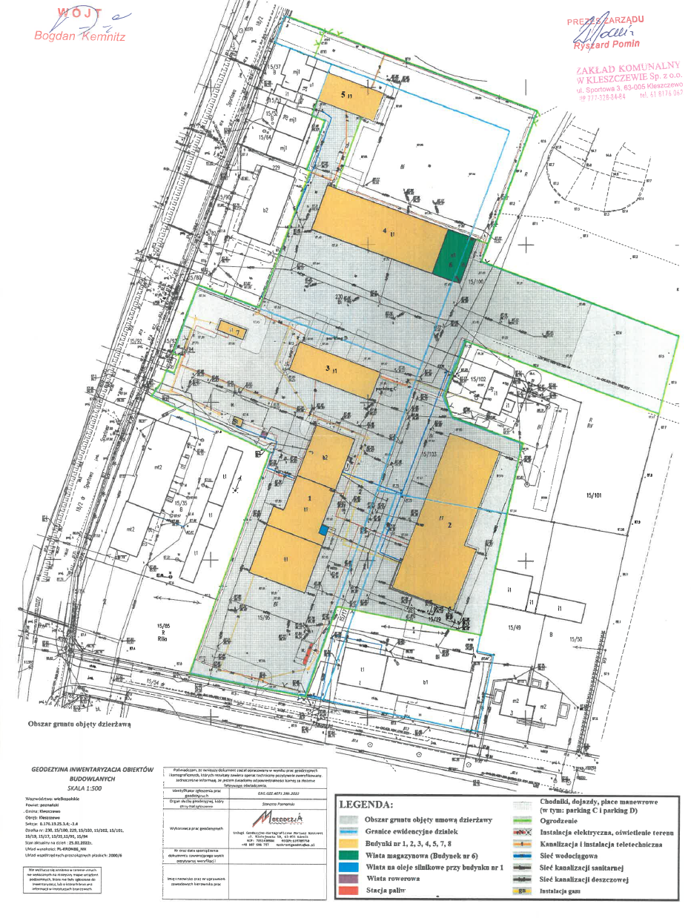

* **- teren przeznaczony do dzierżawy**

**UZASADNIENIE**

**DO UCHWAŁY NR III/37/2024   
RADY GMINY KLESZCZEWO**

z dnia 19 czerwca 2024 r.

W związku z zakończeniem okresu obowiązywania umowy dzierżawy numer 6845.2.2021 z dnia 10.02.2021 r., aneksowanej aneksem numer 1 z dnia 01.04.2022 r., Wójt Gminy Kleszczewo zainicjował podjęcie uchwały o zawarciu kolejnej umowy dzierżawy. Umowa dzierżawy ma obejmować nieruchomości oznaczone numerami ewidencyjnymi 15/95, 15/103 oraz części nieruchomości oznaczone numerami ewidencyjnymi 15/17, 15/19, 15/100, 230, położone w obrębie ewidencyjnym Kleszczewo, o łącznej powierzchni 1,3440 ha. Ww. nieruchomości stanowią własność Gminy Kleszczewo.

Dotychczasowy Dzierżawca zgodnie z zapisami ustawy z dnia 8 marca 1990 r.   
o samorządzie gminnym (t.j. Dz. U. z 2024 r. poz. 609) realizuje zadania własne gminy   
w zakresie: utrzymania gminnych dróg i ulic, wodociągów i zaopatrzenia w wodę, kanalizacji, usuwania i oczyszczania ścieków komunalnych, utrzymania czystości i porządku oraz urządzeń sanitarnych, lokalnego transportu zbiorowego, zieleni gminnej i zadrzewień.

Na podstawie art. 18 ust. 2 pkt 9 lit. a ustawy z dnia 8 marca 1990 r. o samorządzie gminnym do zawarcia kolejnej, następującej po sobie umowy dzierżawy tych samych gruntów, wchodzących w skład nieruchomości będących własnością Gminy Kleszczewo – Rada Gminy musi podjąć stosowną uchwałę. Niewątpliwie mamy tutaj do czynienia z kontynuacją obowiązującej umowy dzierżawy w czasie przekraczającym okres 3 lat.

Podjęcie niniejszej uchwały jest niezbędne do zawarcia przez Wójta Gminy Kleszczewo umowy dzierżawy na okres kolejnych 3 lat, w związku z faktycznym korzystaniem z terenu przez dotychczasowego Dzierżawcę.

**Przewodnicząca Rady Gminy**

**Dorota Wysz**